NHÀ VIỆT GROUP
Hướng dẫn sử dụng — Kho
Hệ thống Phần mềm Quản trị Nhà Việt Group · nhập, xuất, tồn kho, kiểm kê, giàn giáo
Áp dụng cho | Thủ kho, nhân viên kho (vai trò Kho) của Nhà Việt Cons và Nhà Việt Steel
Thiết bị | Máy tính bảng hoặc điện thoại tại kho (quét mã, lập phiếu); máy tính (tồn kho, kiểm kê)
Địa chỉ | https://nvg.tests99.workers.dev
Tài khoản demo | kho@nhavietgroup.test — mật khẩu nhận riêng từ đầu mối dự án
Phiên bản | Bản dùng cho buổi trình diễn

Mục lục
1. Kho làm gì trên hệ thống
2. Quét mã
3. Nhập hàng mua về
4. Phiếu kho: nhập, xuất, điều chuyển
5. Tồn kho và cảnh báo
6. Kiểm kê
7. Giàn giáo (Nhà Việt Steel)
8. Danh mục vật tư và danh mục kho
9. Câu hỏi thường gặp

Sổ kho chỉ đổi qua phiếu: nhập, xuất, điều chuyển, hoặc điều chỉnh sau kiểm kê đã được duyệt. Không có ô nào sửa thẳng con số tồn. Hàng mua về nhập từ chính phiếu giao nhận của Mua hàng — không gõ lại mặt hàng, số lượng.

1. Kho làm gì trên hệ thống
Việc | Màn hình | Khi nào
Tra nhanh một vật tư: còn bao nhiêu, ở kho nào | Quét mã | Mỗi lần có hàng ra vào
Nhập hàng mua về từ phiếu giao nhận | Đơn đặt hàng → tab Giao nhận → Nhập kho theo phiếu này | Khi Mua hàng ghi nhận giao hàng
Lập phiếu nhập, xuất, điều chuyển | Phiếu kho → Lập phiếu | Mỗi lần có hàng ra vào
Xem tồn, cảnh báo sắp hết, tồn lâu | Tồn kho | Hằng ngày
Kiểm kê định kỳ | Kiểm kê | Theo lịch kiểm kê
Theo dõi giàn giáo theo lô và tình trạng | Giàn giáo (Nhà Việt Steel) | Khi giao, thu hồi, sửa chữa
Quản lý danh mục vật tư, danh mục kho | Danh mục vật tư, Danh mục kho | Khi có vật tư, kho mới

Sau khi đăng nhập, Kho vào thẳng màn hình Quét mã — việc làm nhiều nhất. Ô chọn góc trên bên trái đổi pháp nhân: Nhà Việt Cons (kho công trình) hoặc Nhà Việt Steel (giàn giáo).

2. Quét mã
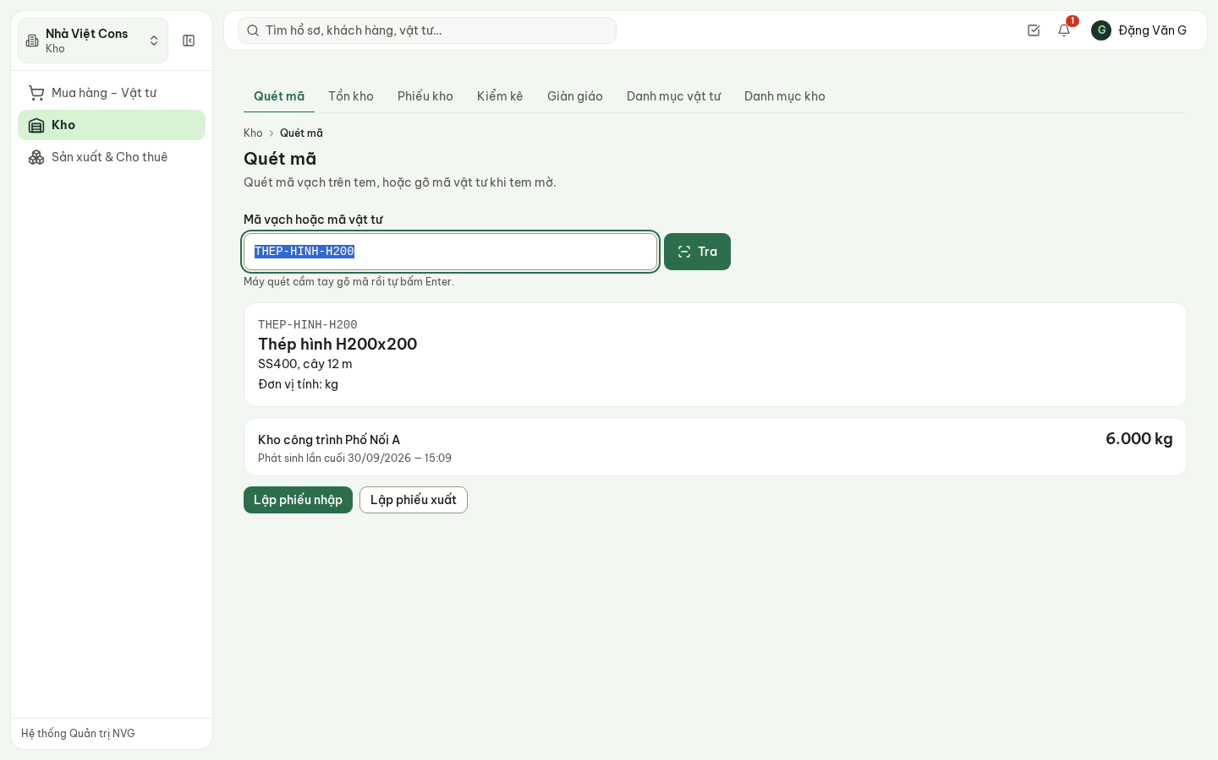
Hình 1 — Quét mã thép hình H200: tồn 6.000 kg tại kho công trình Phố Nối A, lần phát sinh cuối.
- Quét mã vạch trên tem bằng máy quét cầm tay (máy gõ mã rồi tự bấm Enter), hoặc gõ mã vật tư khi tem mờ, rồi bấm Tra.
- Kết quả: tên, quy cách, đơn vị, tồn ở từng kho. Bấm Lập phiếu nhập / Lập phiếu xuất để lập phiếu cho đúng vật tư đó.
- Bản demo chưa quét bằng camera điện thoại — dùng máy quét cầm tay hoặc gõ mã.
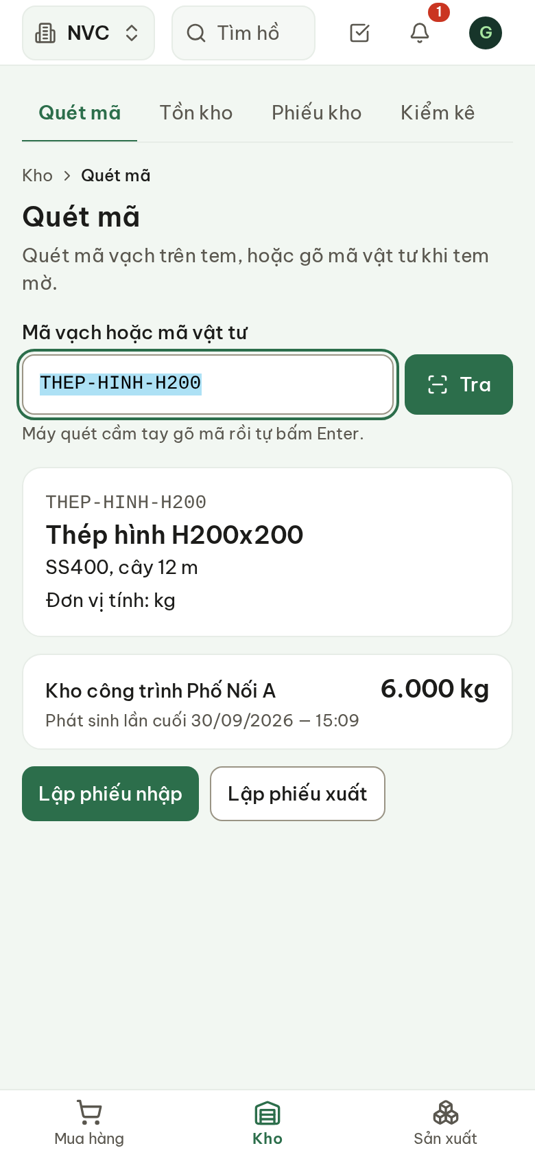
Hình 2 — Trên điện thoại: thanh dưới cùng chuyển giữa Mua hàng · Kho · Sản xuất.

3. Nhập hàng mua về
Khi Mua hàng ghi nhận một đợt giao hàng, mở đơn đặt hàng → tab Giao nhận. Trên từng đợt giao: chọn Kho nhận → Nhập kho theo phiếu này. Phiếu nhập được lập từ phần hàng đạt của đợt giao — không gõ lại mặt hàng, số lượng, và mỗi đợt chỉ nhập được một lần.
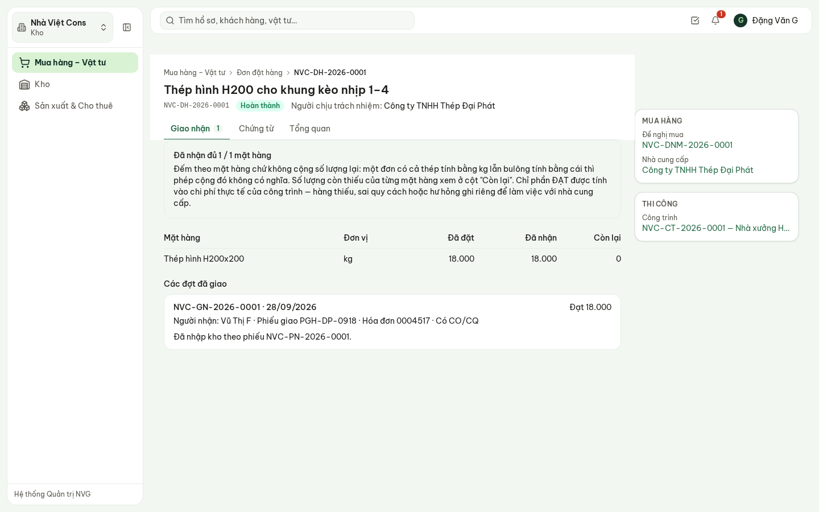
Hình 3 — Đợt giao thép đã nhập kho: dòng «Đã nhập kho theo phiếu NVC-PN-2026-0001» thay cho nút.

4. Phiếu kho: nhập, xuất, điều chuyển
Phiếu kho: danh sách mọi phiếu, mới nhất trên cùng. Phiếu nhập từ giao nhận ghi rõ lập theo phiếu giao nhận nào, của đơn hàng nào.
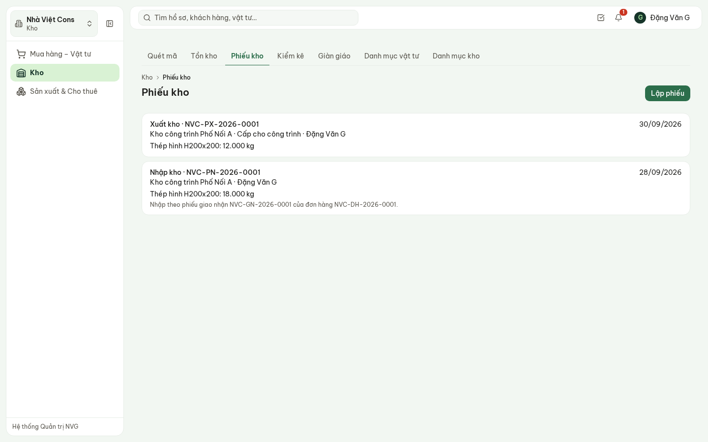
Hình 4 — Danh sách phiếu kho.
Lập phiếu:
- Loại phiếu: Nhập kho · Xuất kho · Điều chuyển.
- Kho (điều chuyển: Kho xuất và Kho nhận).
- Xuất kho: Lý do xuất (Cấp cho công trình · Xuất cho sản xuất · Xuất cho thuê · Lý do khác). Cấp cho công trình thì chọn Công trình nhận — chi phí vật tư gắn vào mã công trình ngay khi xuất.
- Từng mặt hàng: Vật tư, Số lượng (nhập kho thêm Đơn giá nhập). Thêm dòng cho mặt hàng tiếp theo.
- Lưu phiếu.
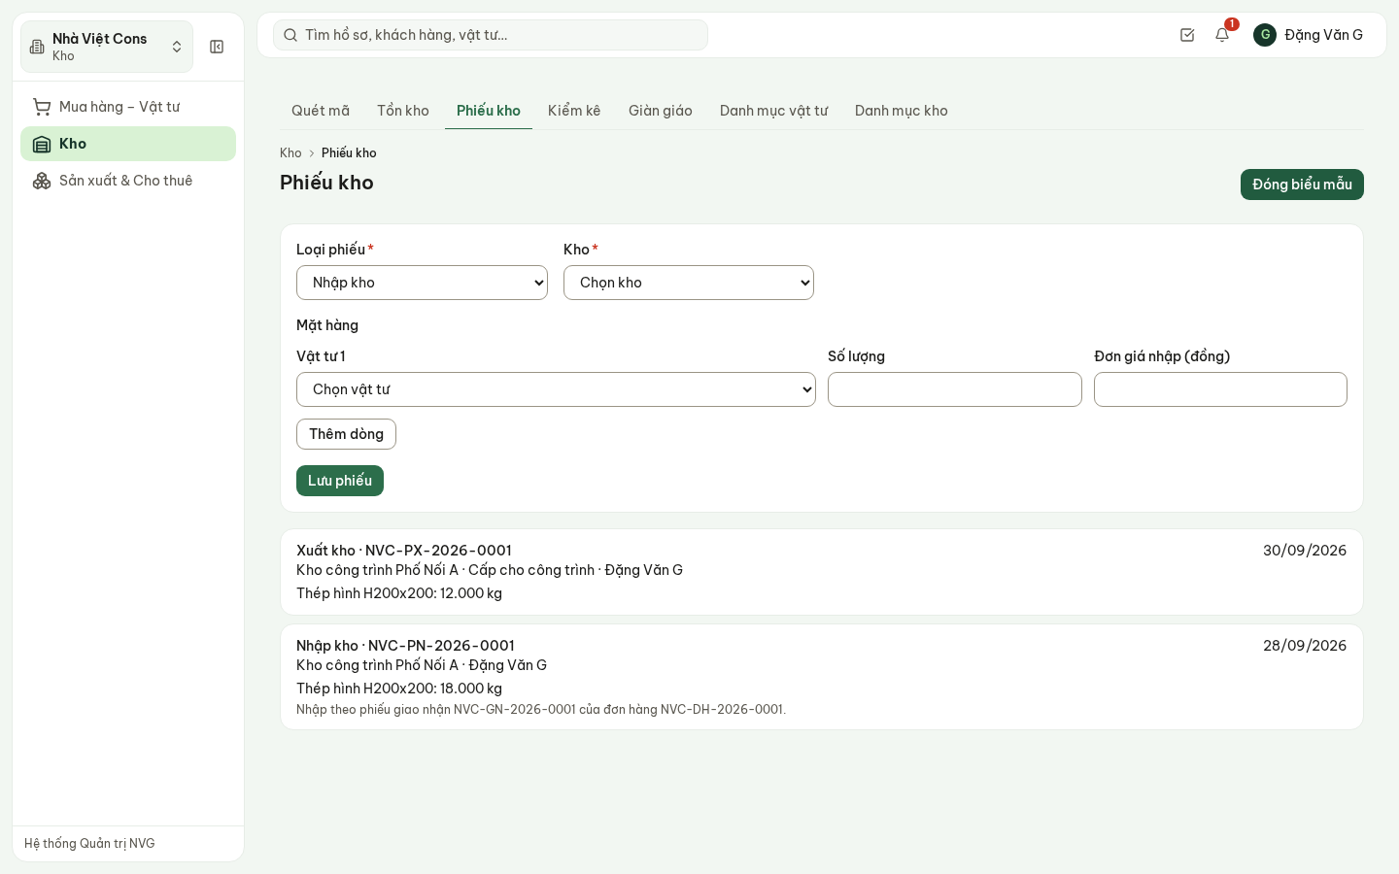
Hình 5 — Lập phiếu nhập.
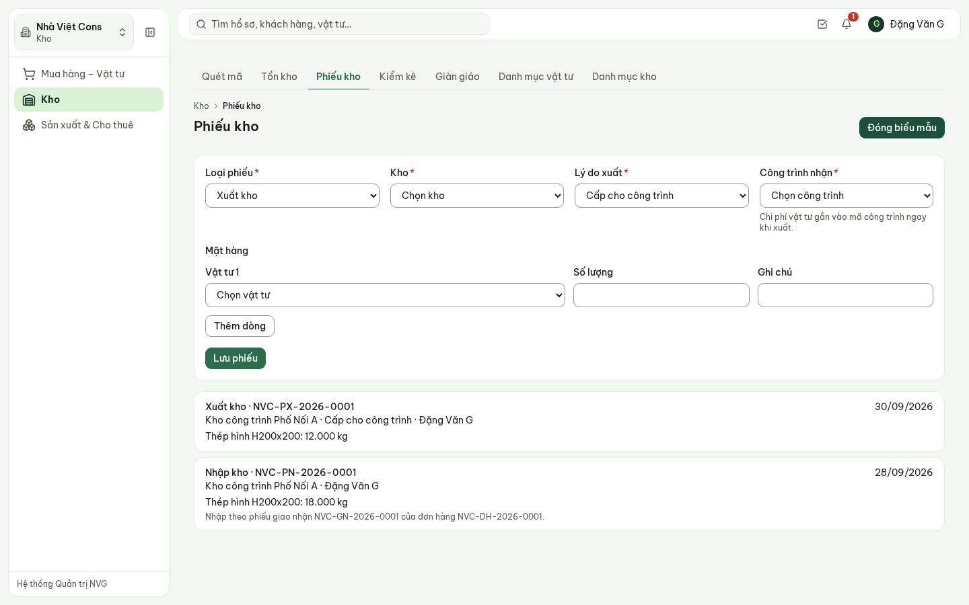
Hình 6 — Lập phiếu xuất cấp cho công trình.
Mất sóng giữa chừng rồi bấm Lưu phiếu lại: hệ thống nhận ra đó là cùng một phiếu, không lập phiếu thứ hai, tồn kho không bị cộng đôi. Xuất quá số tồn thì hệ thống từ chối.

5. Tồn kho và cảnh báo
Tồn kho: mỗi dòng là một vật tư ở một kho — tồn, tồn tối thiểu, ngày phát sinh cuối, cảnh báo.
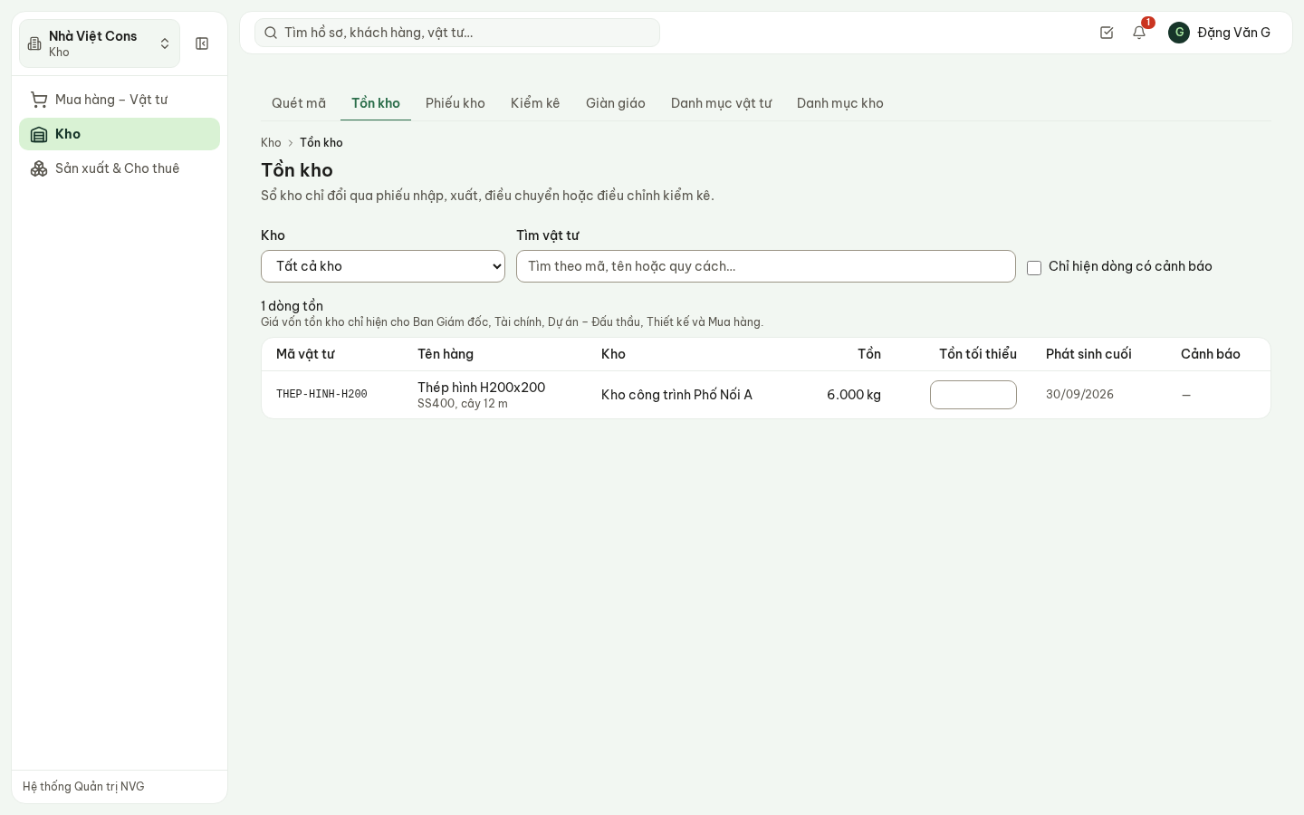
Hình 7 — Tồn kho — lọc theo kho, tìm theo mã, tên hoặc quy cách.
- Tồn tối thiểu: gõ thẳng vào ô trên dòng. Dưới mức đó hiện Sắp hết; về 0 hiện Đã hết hàng.
- Tồn lâu, chậm luân chuyển: không phát sinh nhập xuất trong 90 ngày (mốc tạm, chờ NVG xác nhận).
- Dòng có cảnh báo được đẩy lên đầu; tích Chỉ hiện dòng có cảnh báo để chỉ xem các dòng đó.
- Giá vốn tồn kho chỉ hiện cho Ban Giám đốc, Tài chính, Dự án – Đấu thầu, Thiết kế và Mua hàng.

6. Kiểm kê
Kiểm kê theo đúng bốn bước: tạm dừng nhập xuất → đếm thực tế → xác định nguyên nhân chênh lệch → lập biên bản và trình duyệt trước khi điều chỉnh sổ.
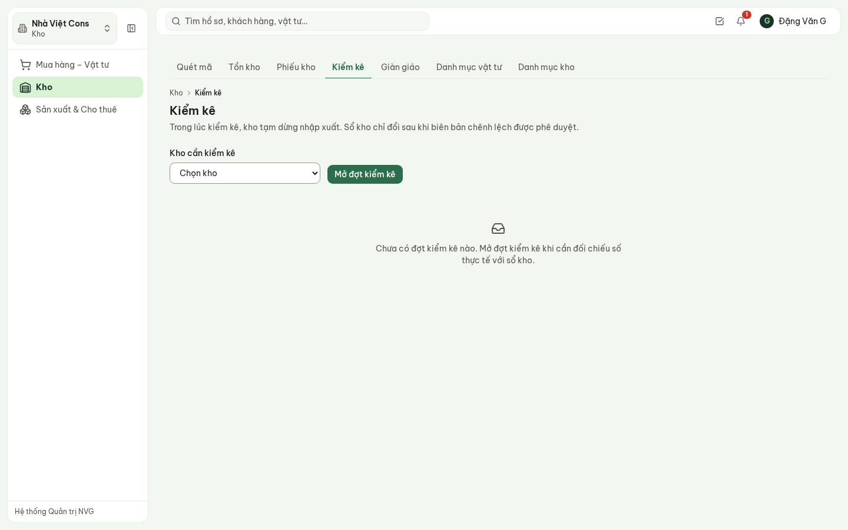
Hình 8 — Kiểm kê — chọn kho rồi mở đợt.
- Chọn Kho cần kiểm kê → Mở đợt kiểm kê. Trong lúc kiểm, kho tạm dừng nhập xuất.
- Mở đợt → nhập số đếm thực tế từng vật tư → Lưu số đếm. Màn hình ghi đã đếm bao nhiêu dòng, bao nhiêu dòng lệch.
- Đếm xong: - Khớp sổ ở mọi vật tư → Đóng đợt kiểm kê. Sổ kho giữ nguyên, kho mở lại nhập xuất. - Có chênh lệch → Lập biên bản và gửi phê duyệt, ghi nguyên nhân (hao hụt bốc xếp, thất thoát, đếm sót lần trước…).
- Biên bản đi theo hạn mức: tới 10 triệu — Kho (Thủ kho); lớn hơn — Giám đốc Tài chính (mức tạm). Sổ kho chưa đổi cho tới khi được duyệt; duyệt xong hệ thống tự lập phiếu điều chỉnh kiểm kê.

7. Giàn giáo (Nhà Việt Steel)
Chọn Nhà Việt Steel ở góc trên bên trái → Giàn giáo.
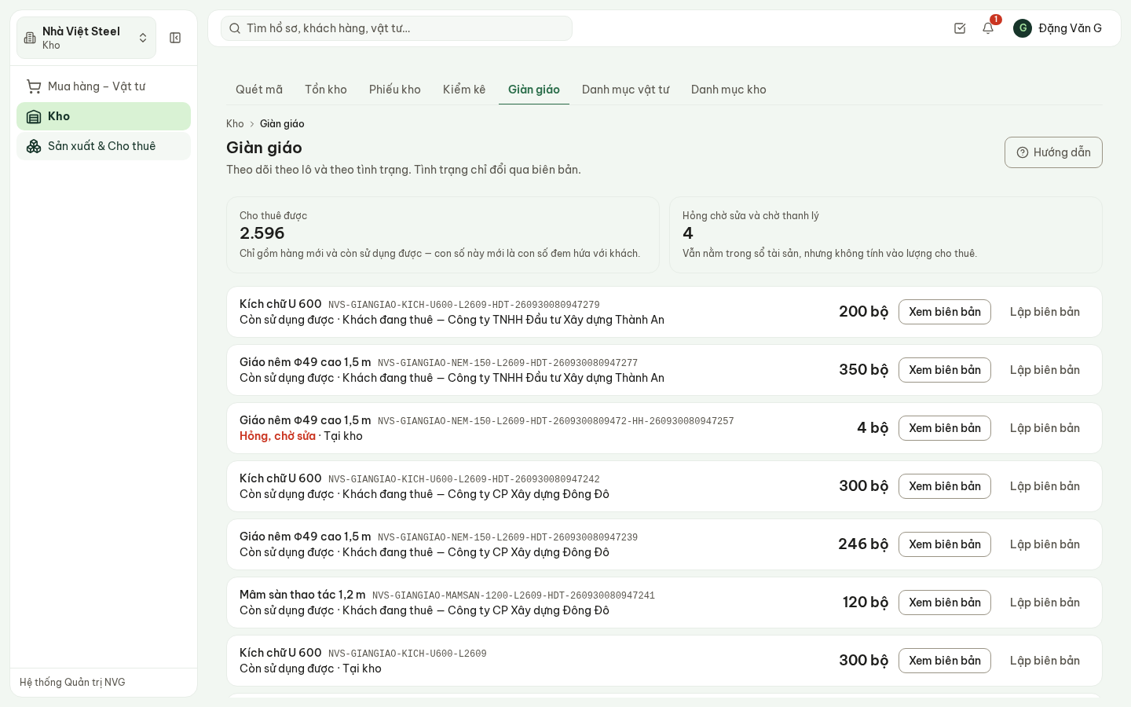
Hình 9 — Giàn giáo theo lô: số lượng, tình trạng, đang ở đâu (tại kho, công trình, khách thuê).
- Hai con số đầu trang: Cho thuê được (chỉ hàng mới và còn sử dụng được — con số đem hứa với khách) và Hỏng chờ sửa và chờ thanh lý (vẫn trong sổ tài sản nhưng không tính vào lượng cho thuê).
- Tình trạng chỉ đổi qua biên bản. Lập biên bản trên lô: loại (Sửa chữa · Mất mát · Thanh lý), số lượng, ngày, tình trạng sau biên bản, chi phí hoặc bồi thường, bên chịu trách nhiệm, nguyên nhân (bắt buộc — không có nguyên nhân thì không truy được trách nhiệm).
- Xem biên bản: các biên bản đã lập cho lô.
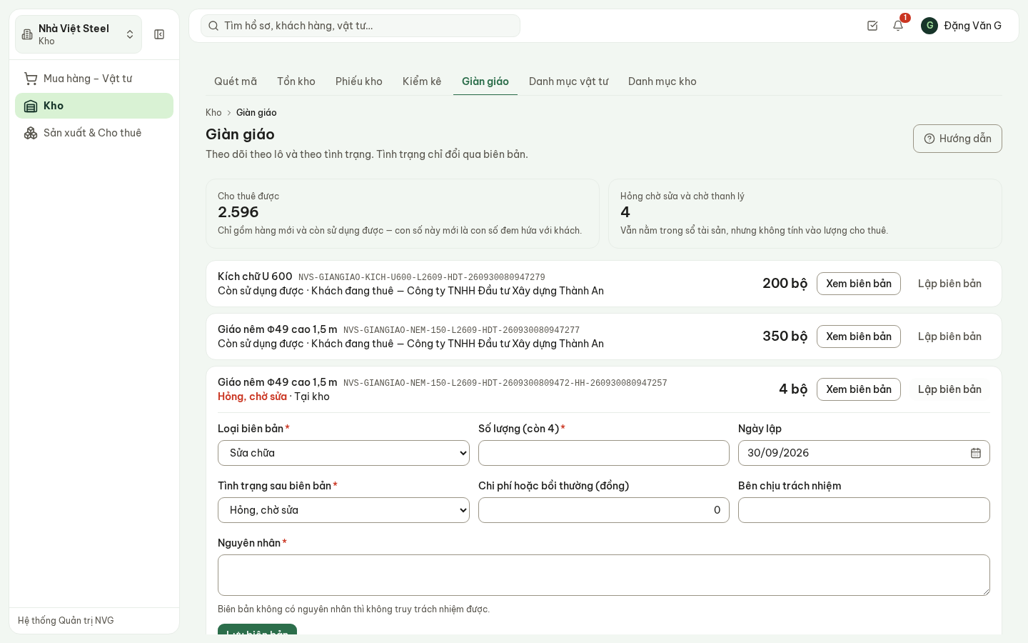
Hình 10 — Lập biên bản sửa chữa cho lô giáo nêm đang hỏng.
Giao và thu hồi giàn giáo cho khách thuê làm ở phân hệ Sản xuất & Cho thuê (hướng dẫn riêng).

8. Danh mục vật tư và danh mục kho
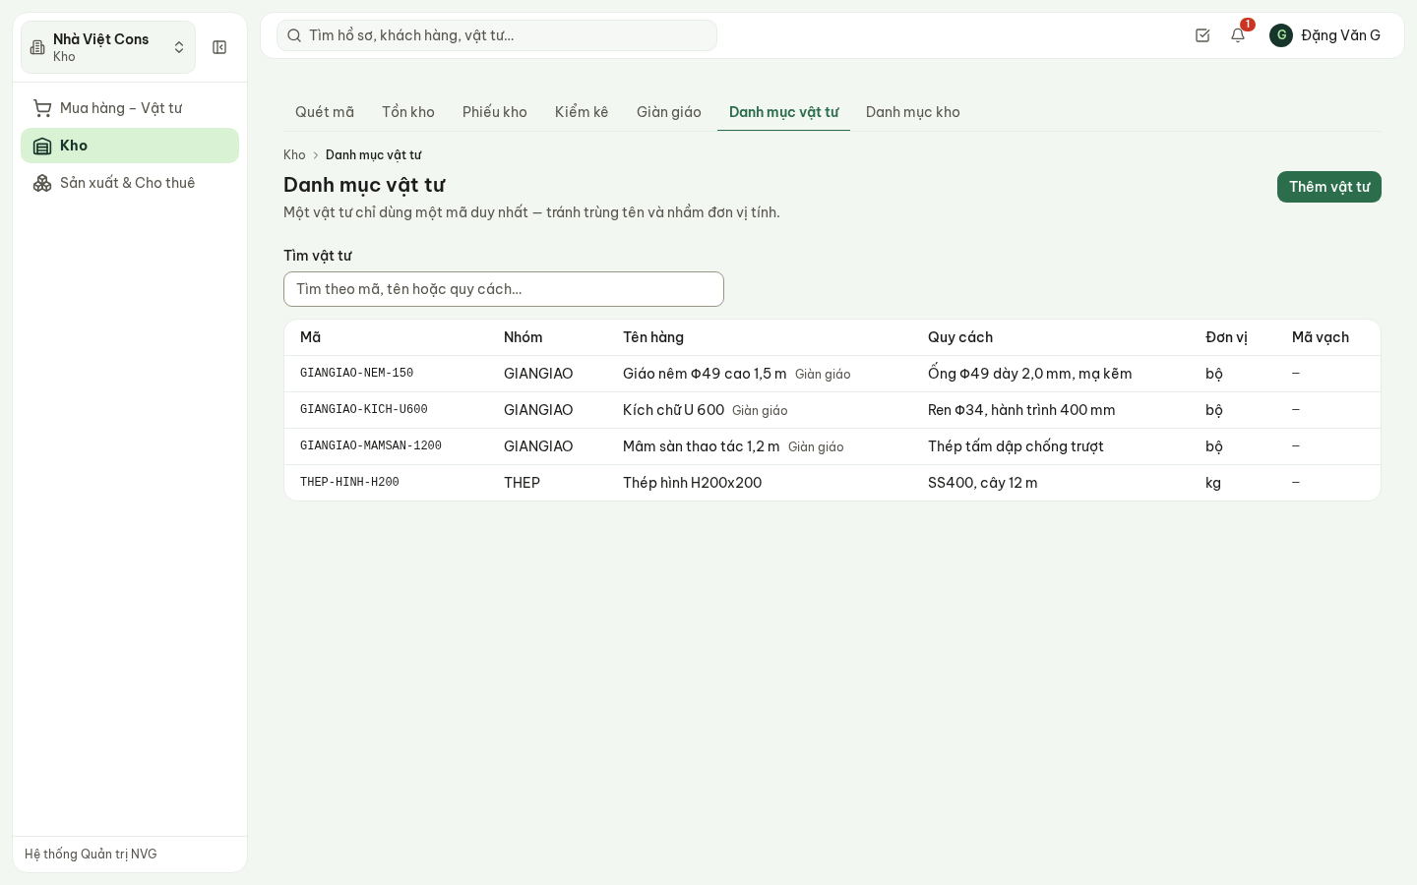
Hình 11 — Danh mục vật tư — mỗi vật tư một mã duy nhất, dùng chung cho dự toán, mua hàng và kho.
- Thêm vật tư: mã, nhóm, tên, quy cách, đơn vị, mã vạch. Nút gợi ý ghép mã theo quy tắc nhóm – viết tắt – quy cách; người phụ trách danh mục vẫn là người chốt mã.
- Danh mục kho: kho vật tư xây dựng, kho nguyên liệu xưởng, kho giàn giáo thành phẩm, kho công cụ dụng cụ, kho tại công trình.

9. Câu hỏi thường gặp
Câu hỏi | Trả lời
Muốn sửa số tồn cho đúng thực tế? | Không sửa thẳng được. Lập đợt Kiểm kê; chênh lệch được duyệt thì sổ tự điều chỉnh.
Nút Nhập kho theo phiếu này không còn? | Đợt giao đó đã nhập kho — dòng thay thế ghi mã phiếu nhập.
Không lập được phiếu xuất? | Kho đang kiểm kê (tạm dừng nhập xuất), hoặc số xuất lớn hơn tồn.
Quét mã không ra vật tư? | Mã chưa có trong danh mục, hoặc vật tư chưa có tồn ở kho nào của pháp nhân đang chọn.
Nhập giàn giáo bằng phiếu kho được không? | Không. Giàn giáo quản lý theo lô ở màn hình Giàn giáo, không vào sổ tồn kho vật tư.
Giàn giáo hỏng có tính vào lượng cho thuê không? | Không. Chỉ hàng mới và còn sử dụng được mới tính.
Dùng được khi mất mạng không? | Bản demo cần mạng. Bấm lưu lại khi có sóng không tạo phiếu trùng.

